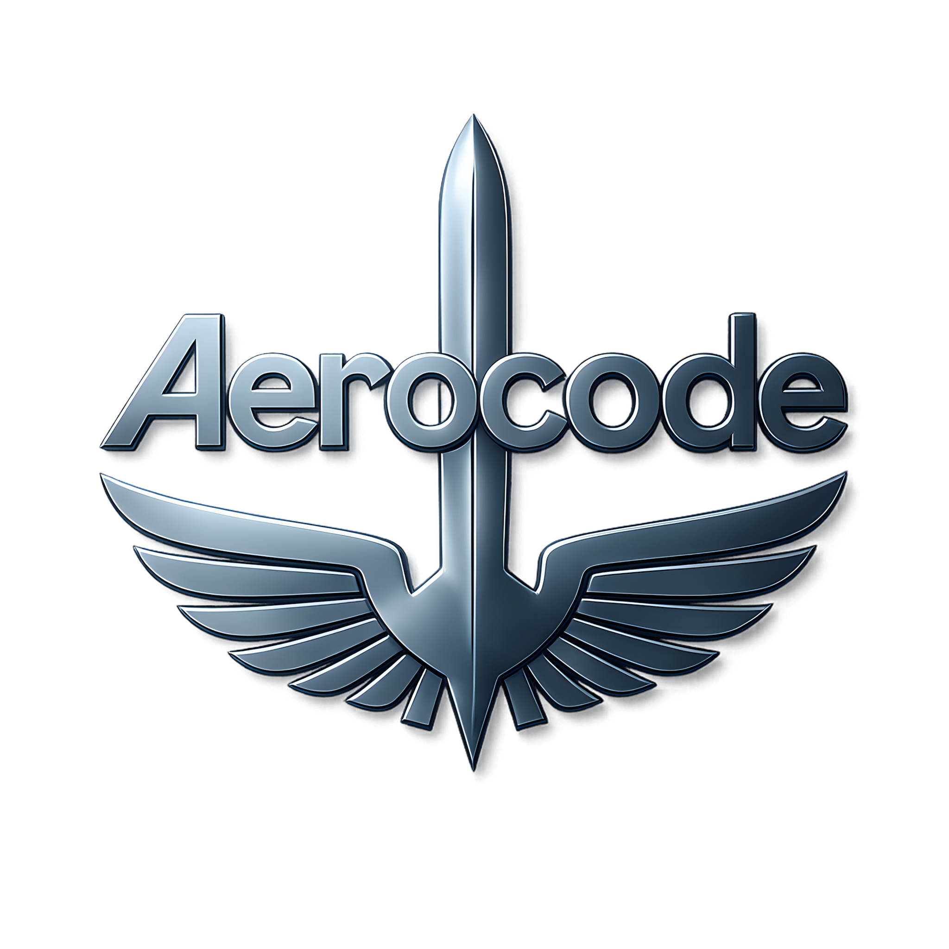
RELATÓRIO DE DESIGN E WIREFRAMING: PROTÓTIPO SPA
Mariana Rebelo Tebecherani

São José dos Campos
2026

1. INTRODUÇÃO E OBJETIVOS
Este relatório apresenta a evolução do protótipo SPA (Single Page Application) do sistema Aerocode, responsável pela gestão de produção, rastreabilidade e controle operacional de aeronaves. O objetivo da solução é substituir a interface CLI originalmente utilizada por uma aplicação web moderna, intuitiva e centralizada.

1.1 Público-Alvo
• Engenheiros de Produção e Aeronáuticos;
• Operadores de montagem;
• Gestores de Controle de Qualidade;
• Administradores do sistema.

1.2 Objetivos do Projeto
• Centralizar a gestão de aeronaves, etapas, peças e testes;
• Permitir rastreabilidade operacional;
• Melhorar a experiência do usuário;
• Implementar controle de permissões baseado em perfil;
• Validar fluxos completos de operação através de wireframes e user flows.

2. REQUISITOS FUNCIONAIS
RF-01: Autenticação e Controle de Perfis
O sistema implementa autenticação com perfis distintos de acesso: Administrador, Engenheiro e Operador.
RF-02: Dashboard Principal
Após autenticação, o usuário acessa um dashboard consolidado com indicadores de aeronaves, etapas, peças e testes.
RF-03: Gestão de Aeronaves
Permite cadastro, edição, listagem e exclusão de aeronaves.
RF-04: Gestão de Etapas
Permite gerenciamento do fluxo de montagem das aeronaves.
RF-05: Gestão de Peças
Permite rastreamento de componentes, fornecedores e status logísticos.
RF-06: Gestão de Testes
Permite registro e acompanhamento de testes elétricos, hidráulicos e aerodinâmicos.
RF-07: Gestão de Relatórios
Permite geração de snapshots operacionais das aeronaves.
RF-08: Gestão de Funcionários
Permite administração de usuários e permissões do sistema.

3. CONTROLE DE ACESSO E PERFIS
O sistema utiliza controle de acesso baseado em permissões por perfil de usuário. Cada perfil possui restrições específicas de visualização e operação.

3.1 Administrador
O perfil Administrador possui acesso total ao sistema, incluindo:
• Dashboard;
• Aeronaves;
• Etapas;
• Peças;
• Testes;
• Relatórios;
• Funcionários.
Além disso, possui permissões completas de CRUD (Create, Read, Update e Delete).

3.2 Engenheiro
O perfil Engenheiro possui acesso operacional às funcionalidades produtivas do sistema, porém NÃO possui acesso às páginas:
• Funcionários;
• Relatórios.
Seu foco está na gestão técnica de aeronaves, peças, etapas e testes.

3.3 Operador
O perfil Operador possui os mesmos acessos visuais do Engenheiro, porém com restrições adicionais de edição.
O Operador NÃO consegue realizar edição em:
• Aeronaves;
• Etapas;
• Peças;
• Testes.
A única ação operacional permitida ao Operador é a movimentação de peças através da opção "Alterar Status" presente na página de Peças.

4. WIREFRAMES LOW QUALITY
Os wireframes low quality representam o planejamento estrutural inicial das telas, focando no fluxo operacional e na hierarquia das informações antes da aplicação visual definitiva.

P0 - Dashboard e Login
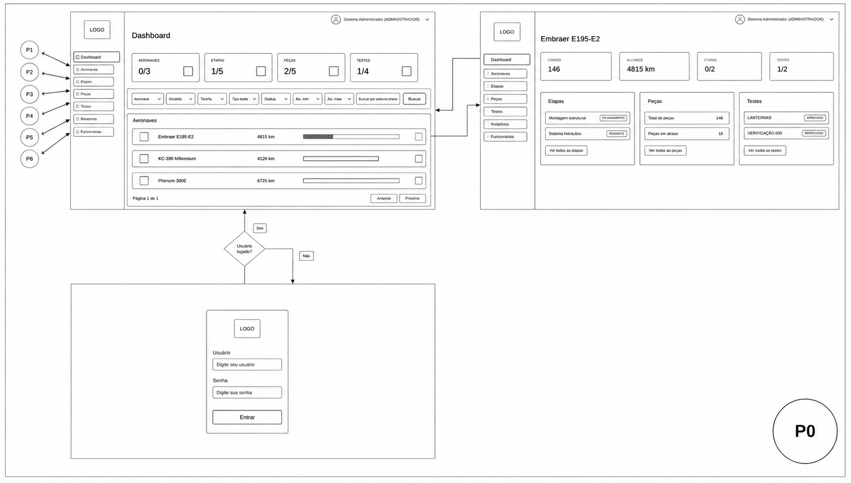
Figura - P0 - Dashboard e Login

P1 - Aeronaves
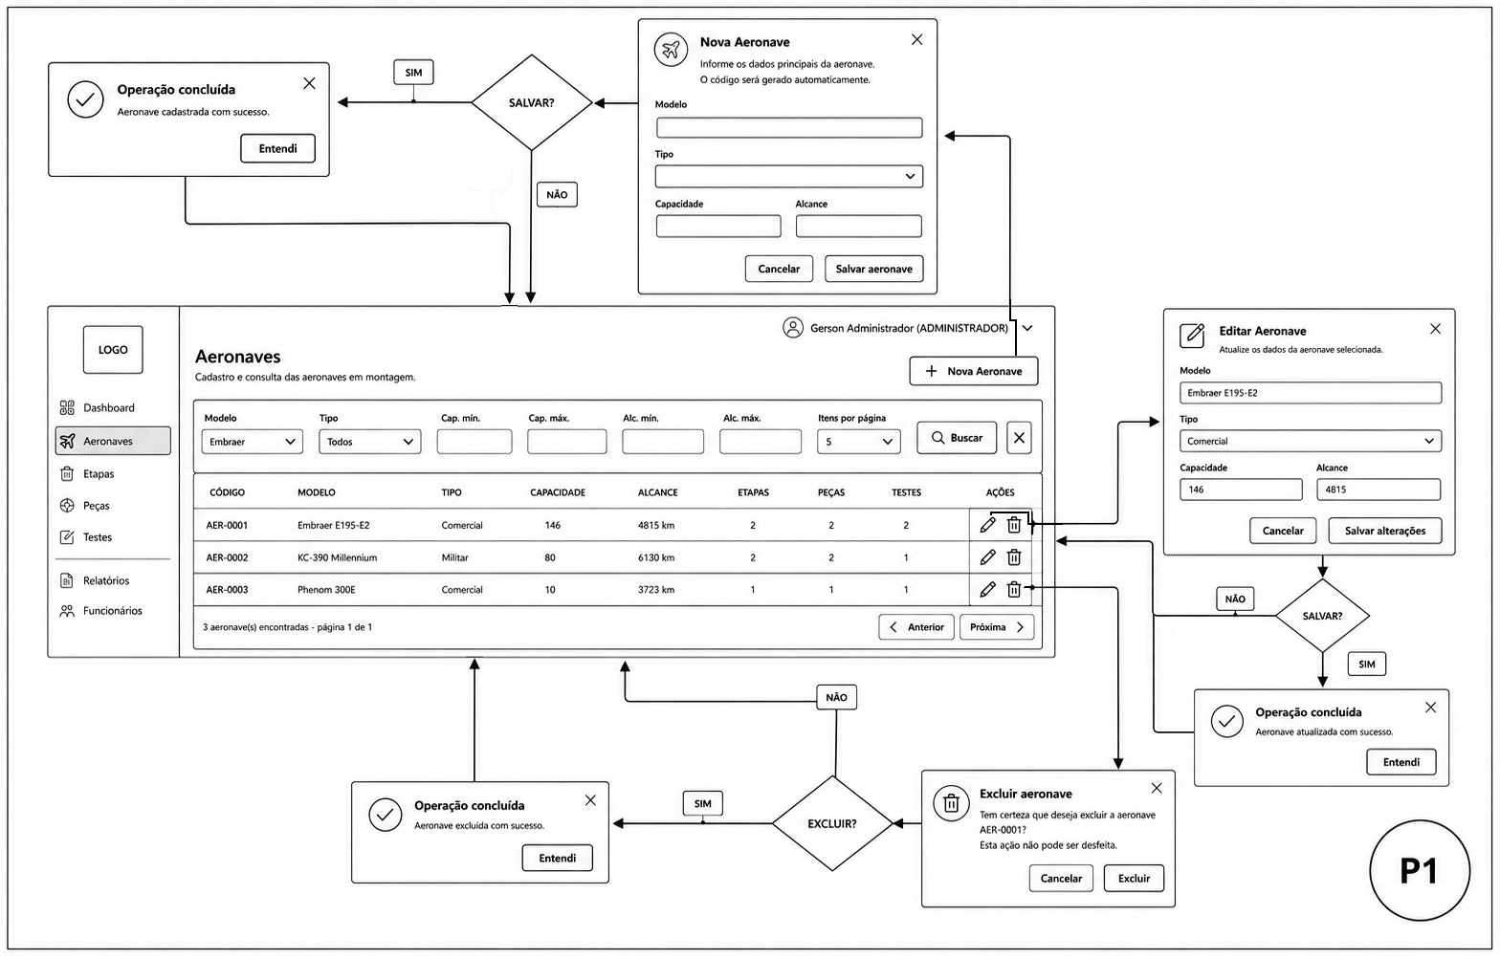
Figura - P1 - Aeronaves

P2 - Etapas
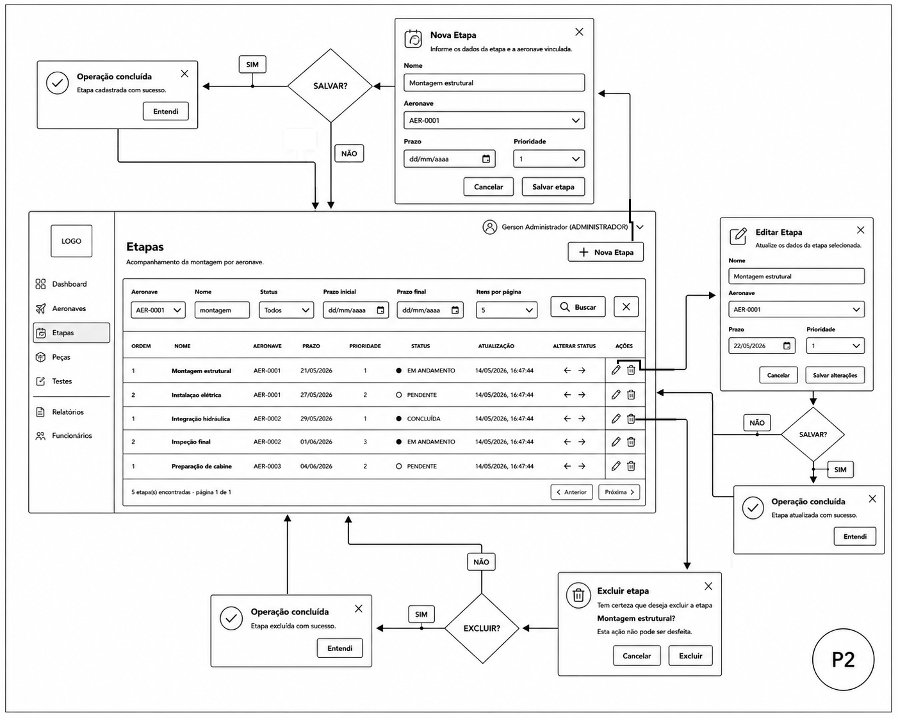
Figura - P2 - Etapas

P3 - Peças
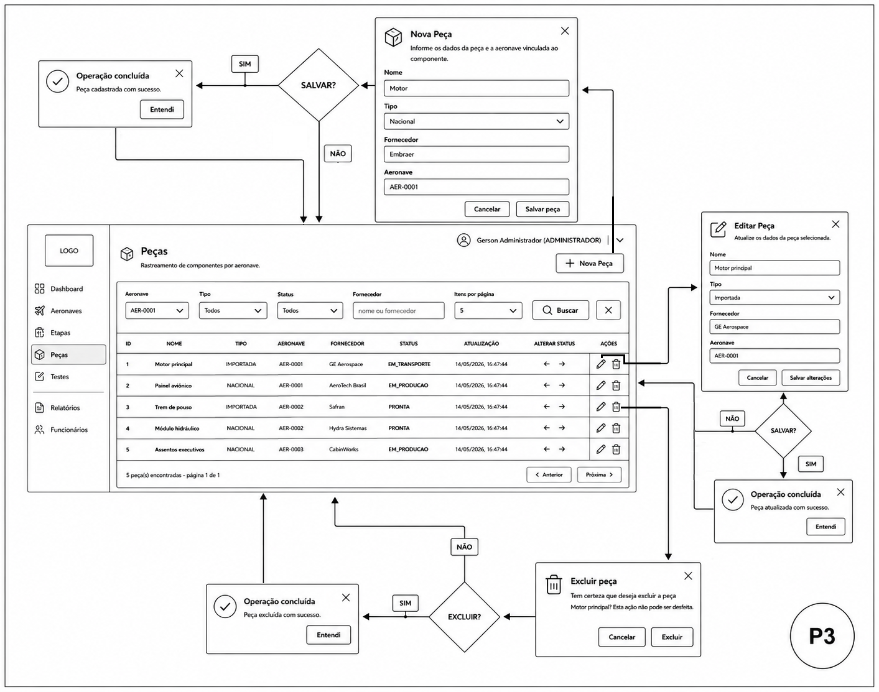
Figura - P3 - Peças

P4 - Testes
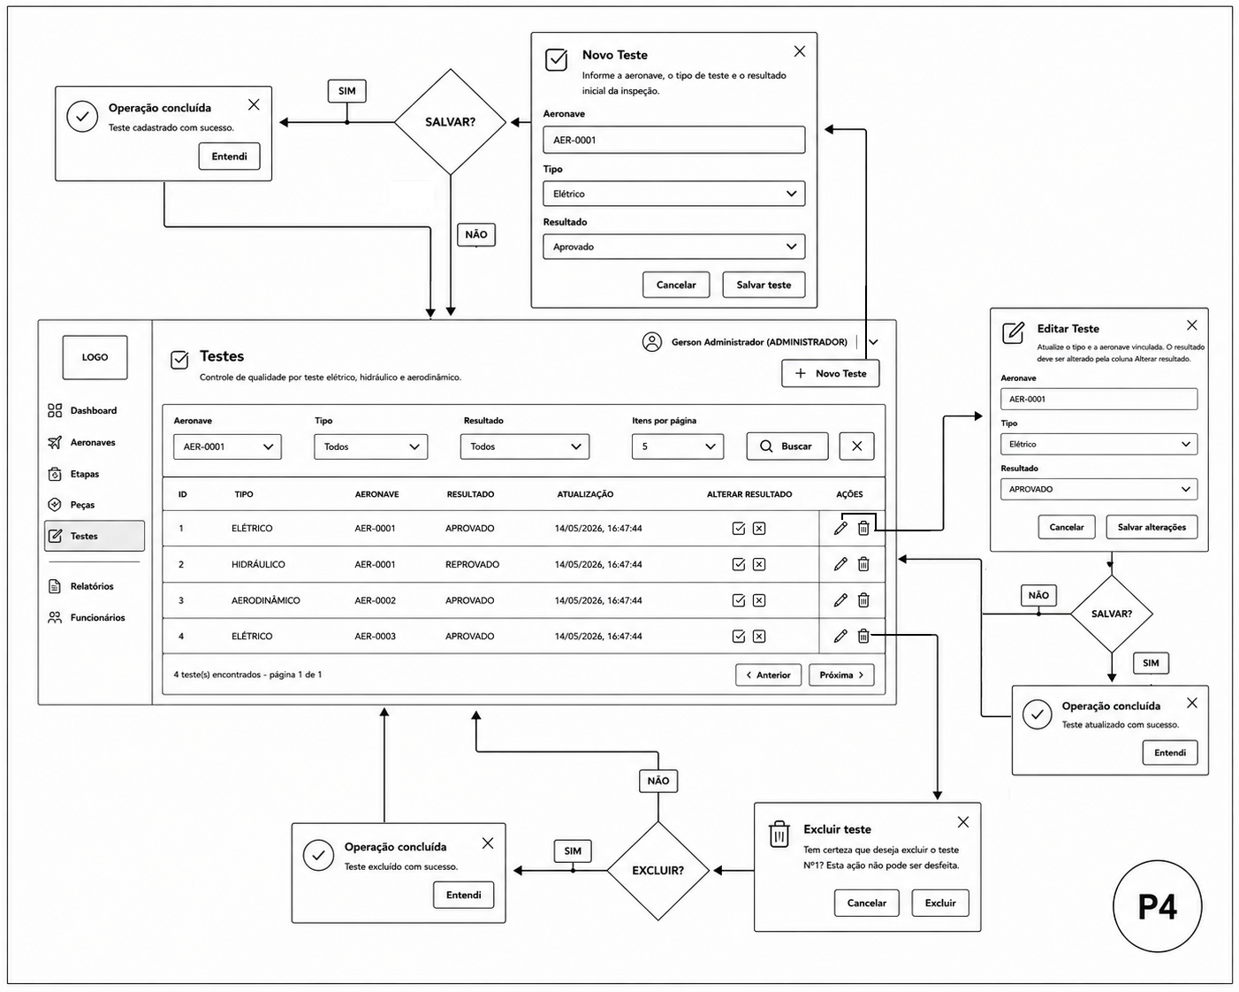
Figura - P4 - Testes

P5 - Relatórios
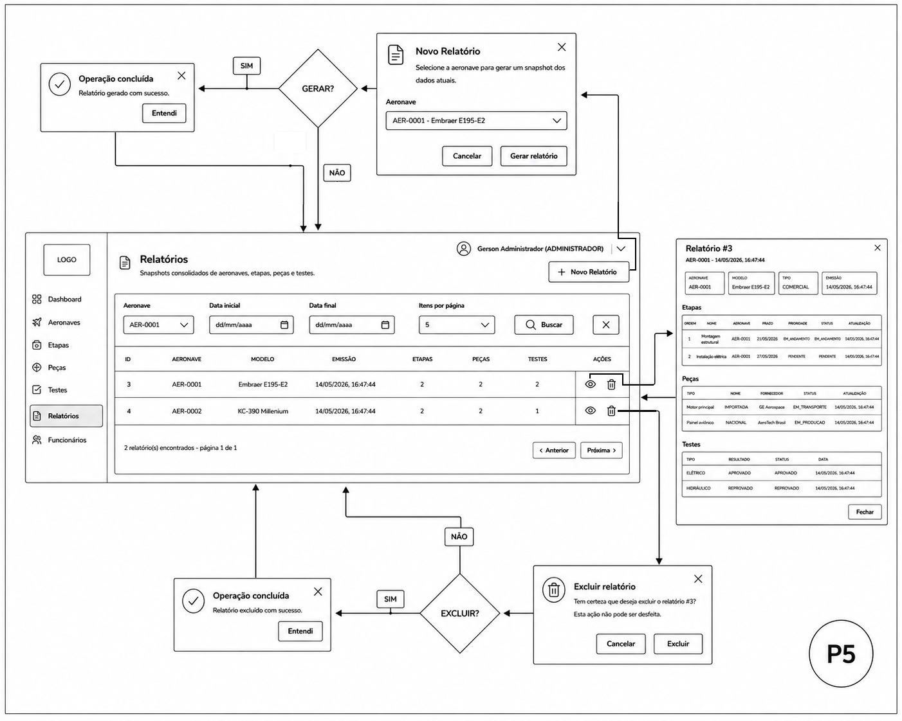
Figura - P5 - Relatórios

P6 - Funcionários
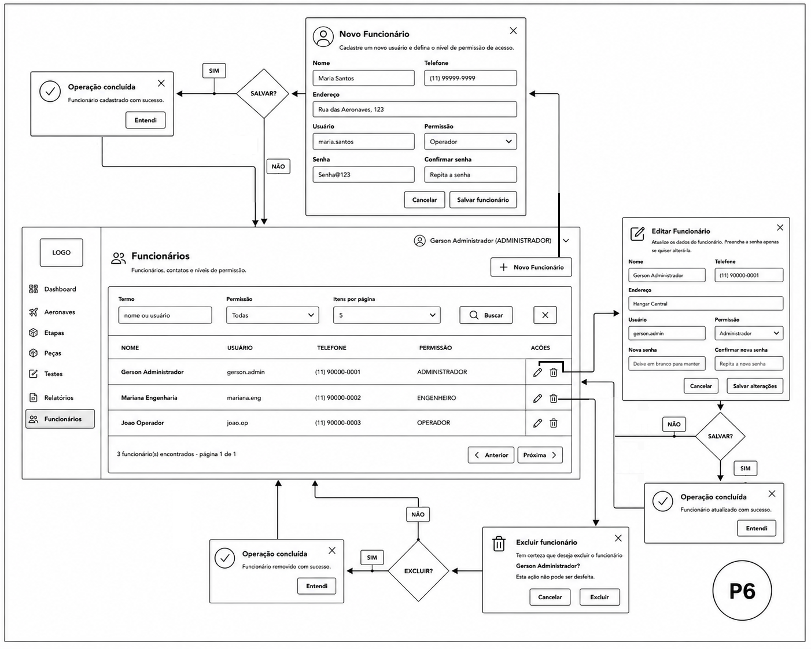
Figura - P6 - Funcionários

5. WIREFRAMES USER FLOW
Os wireframes apresentados nesta seção representam o fluxo completo do usuário com maior nível de permissão no sistema: o Administrador. Os diagramas demonstram as interações entre listagens, modais, confirmações e operações de CRUD realizadas dentro da aplicação.

P0 - Dashboard e Fluxo Inicial
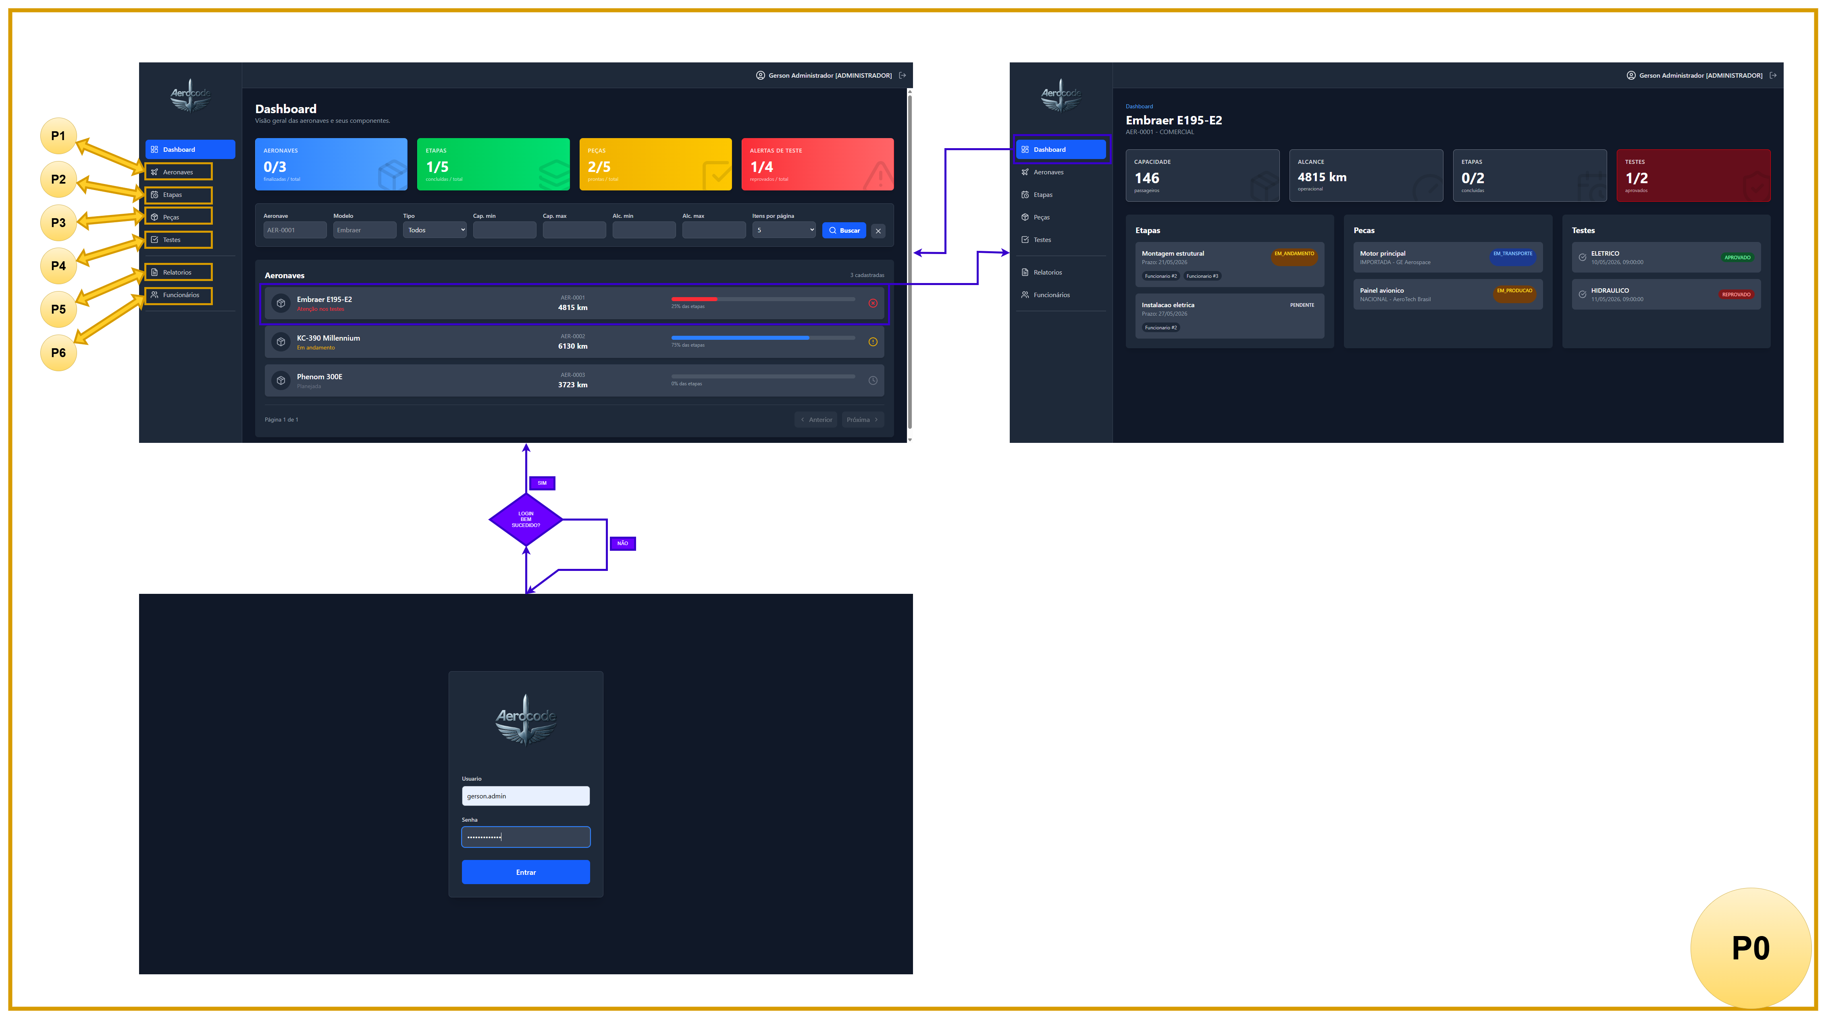
Figura - P0 - Dashboard e Fluxo Inicial

P1 - Fluxo de Aeronaves
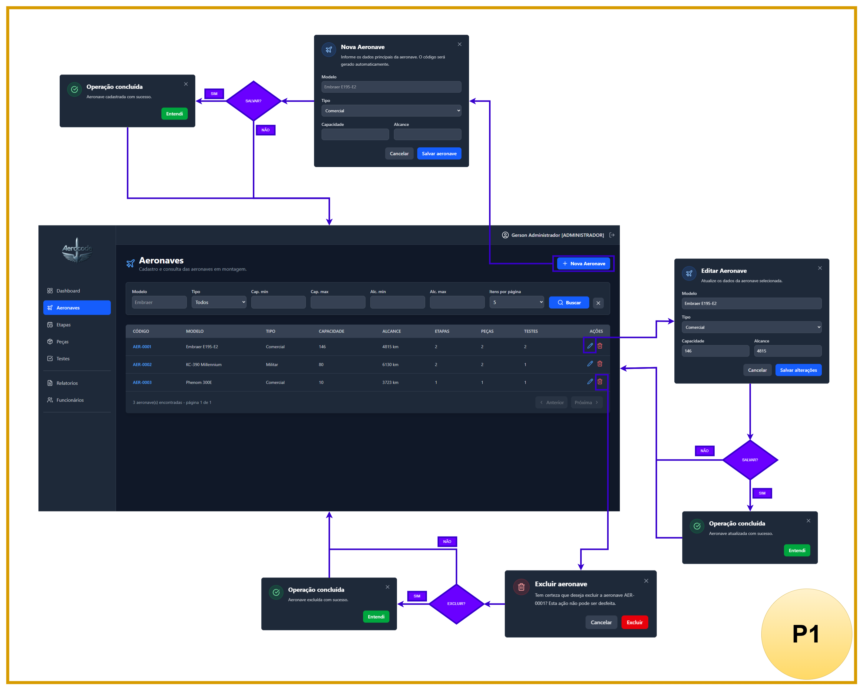
Figura - P1 - Fluxo de Aeronaves

P2 - Fluxo de Etapas
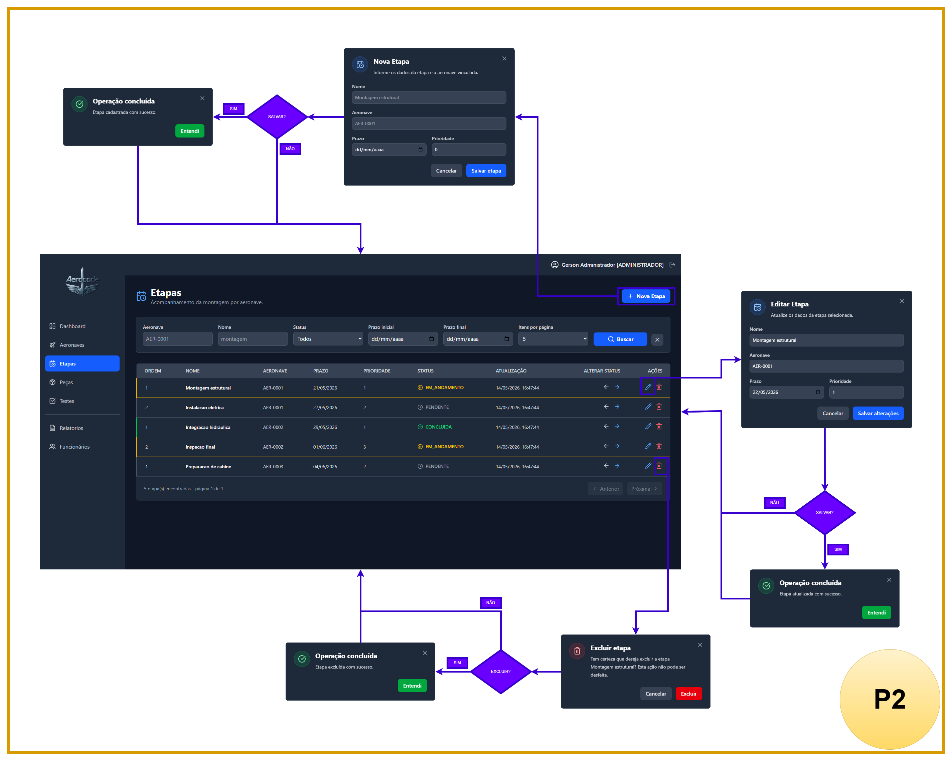
Figura - P2 - Fluxo de Etapas

P3 - Fluxo de Peças
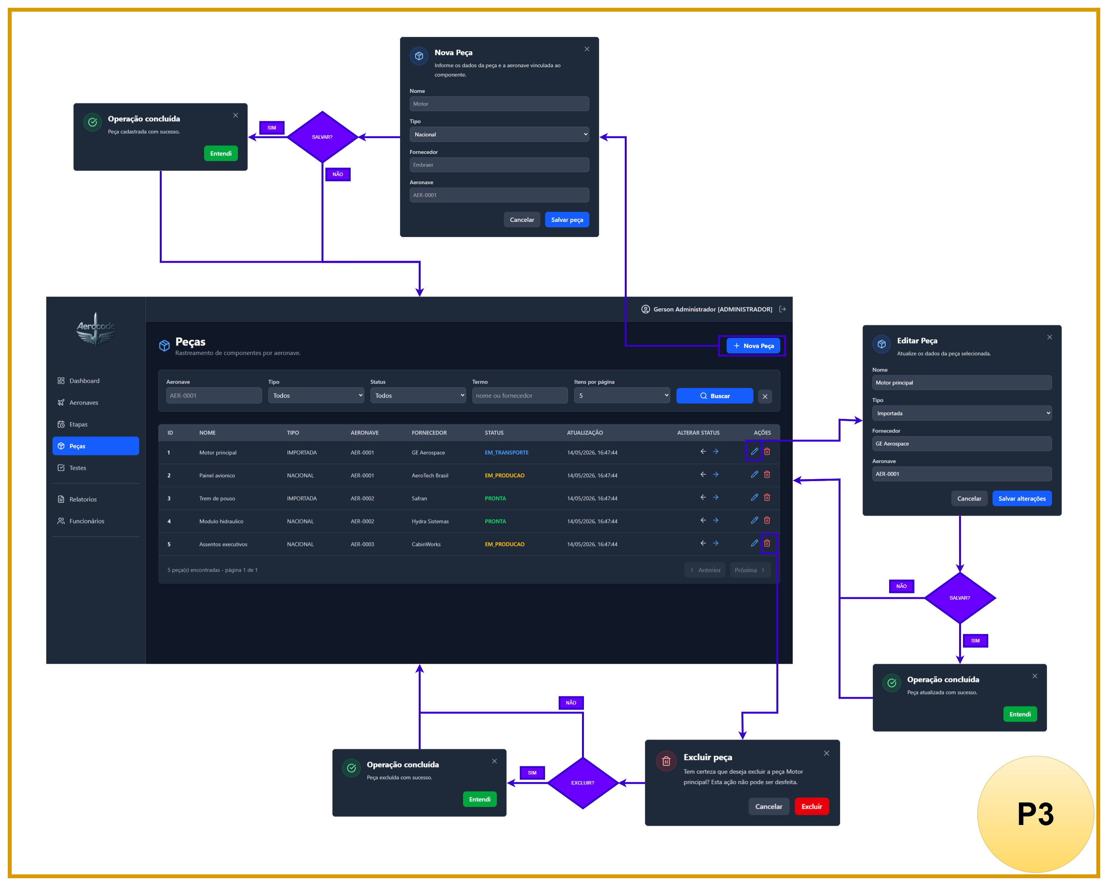
Figura - P3 - Fluxo de Peças

P4 - Fluxo de Testes
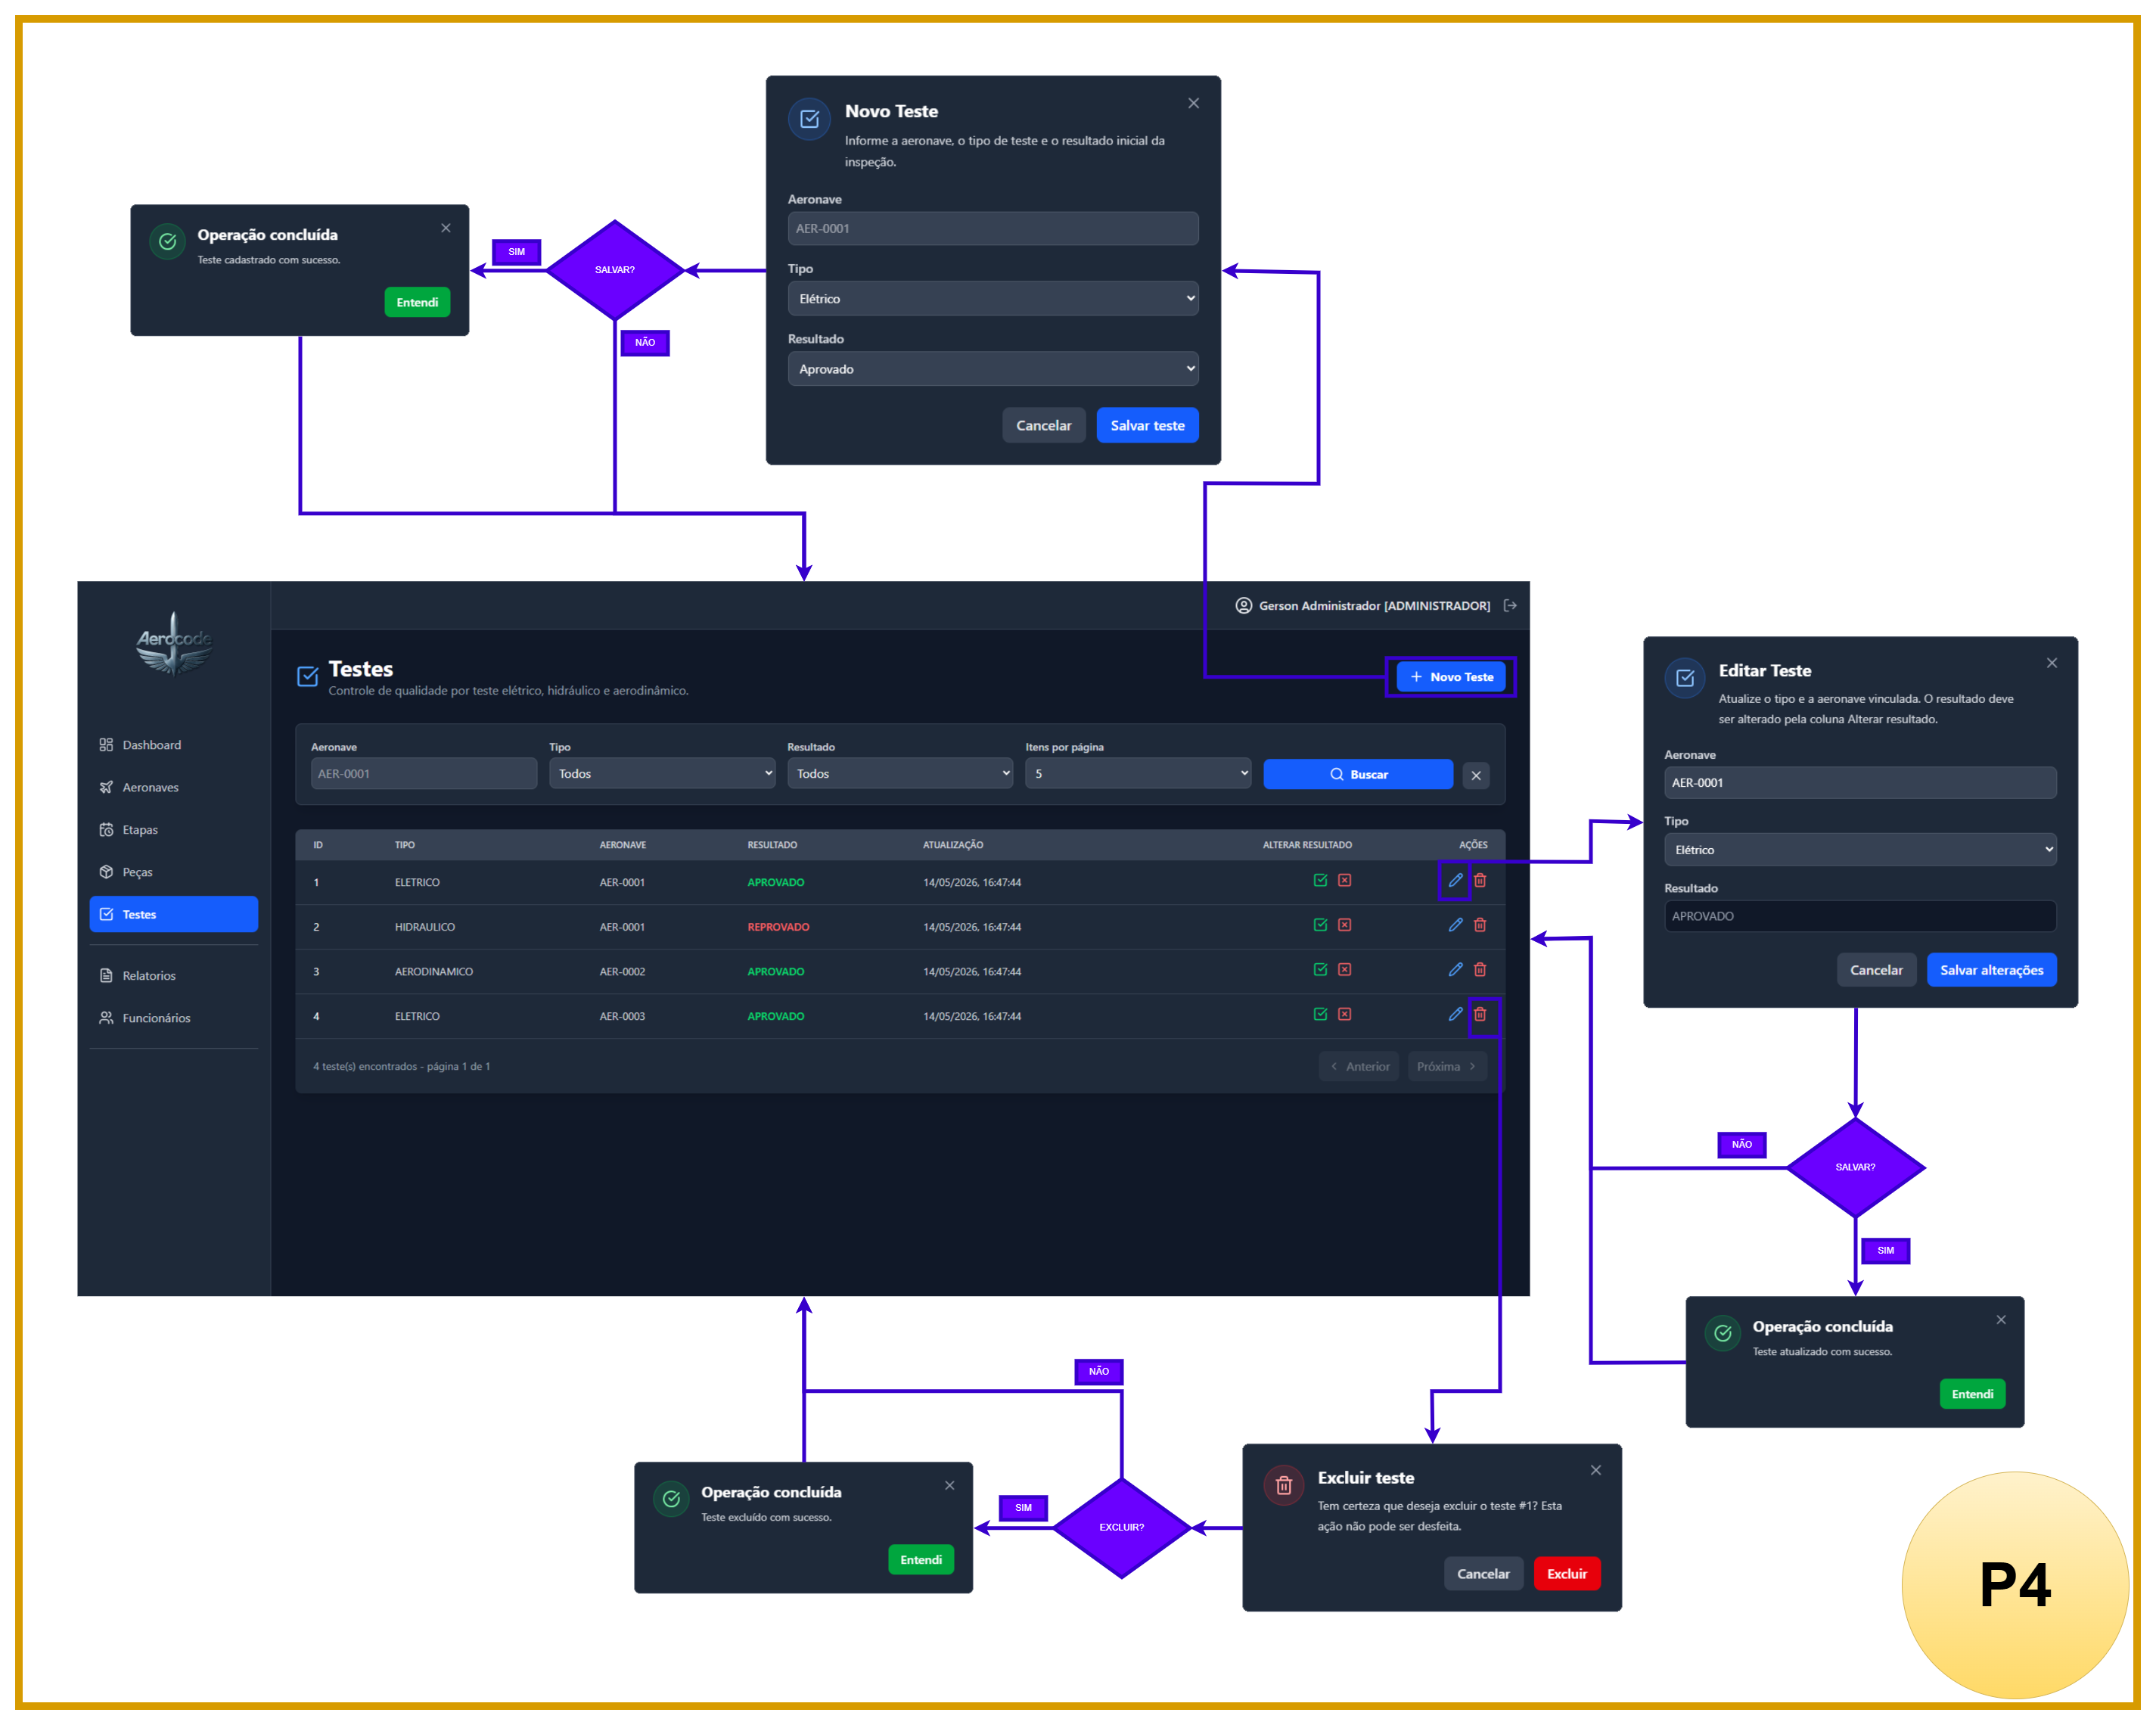
Figura - P4 - Fluxo de Testes

P5 - Fluxo de Relatórios
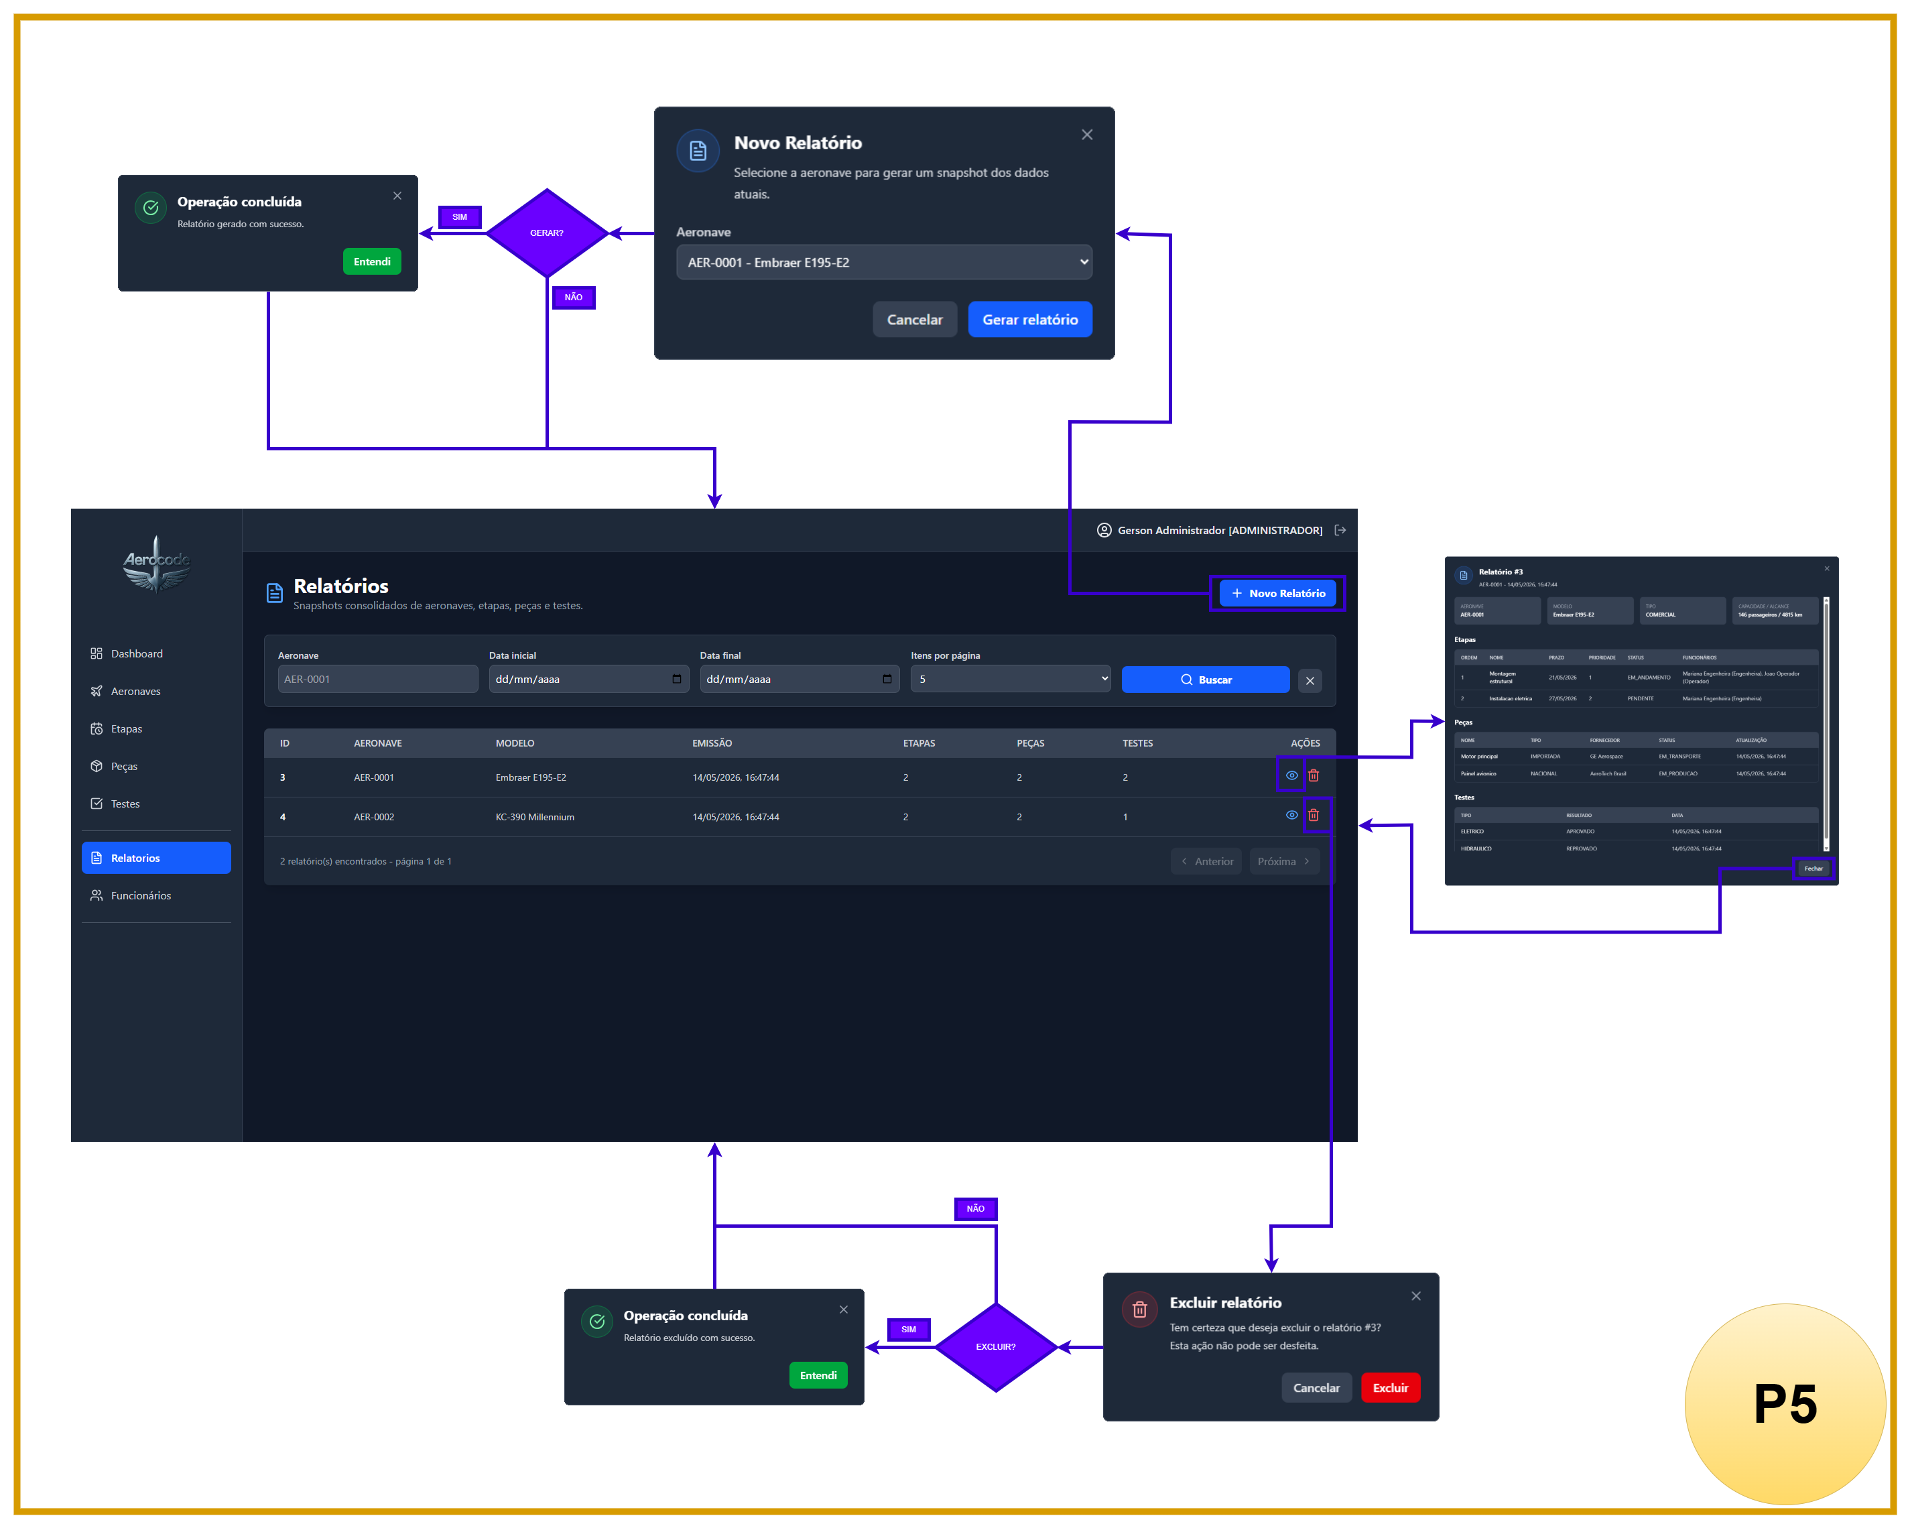
Figura - P5 - Fluxo de Relatórios

P6 - Fluxo de Funcionários
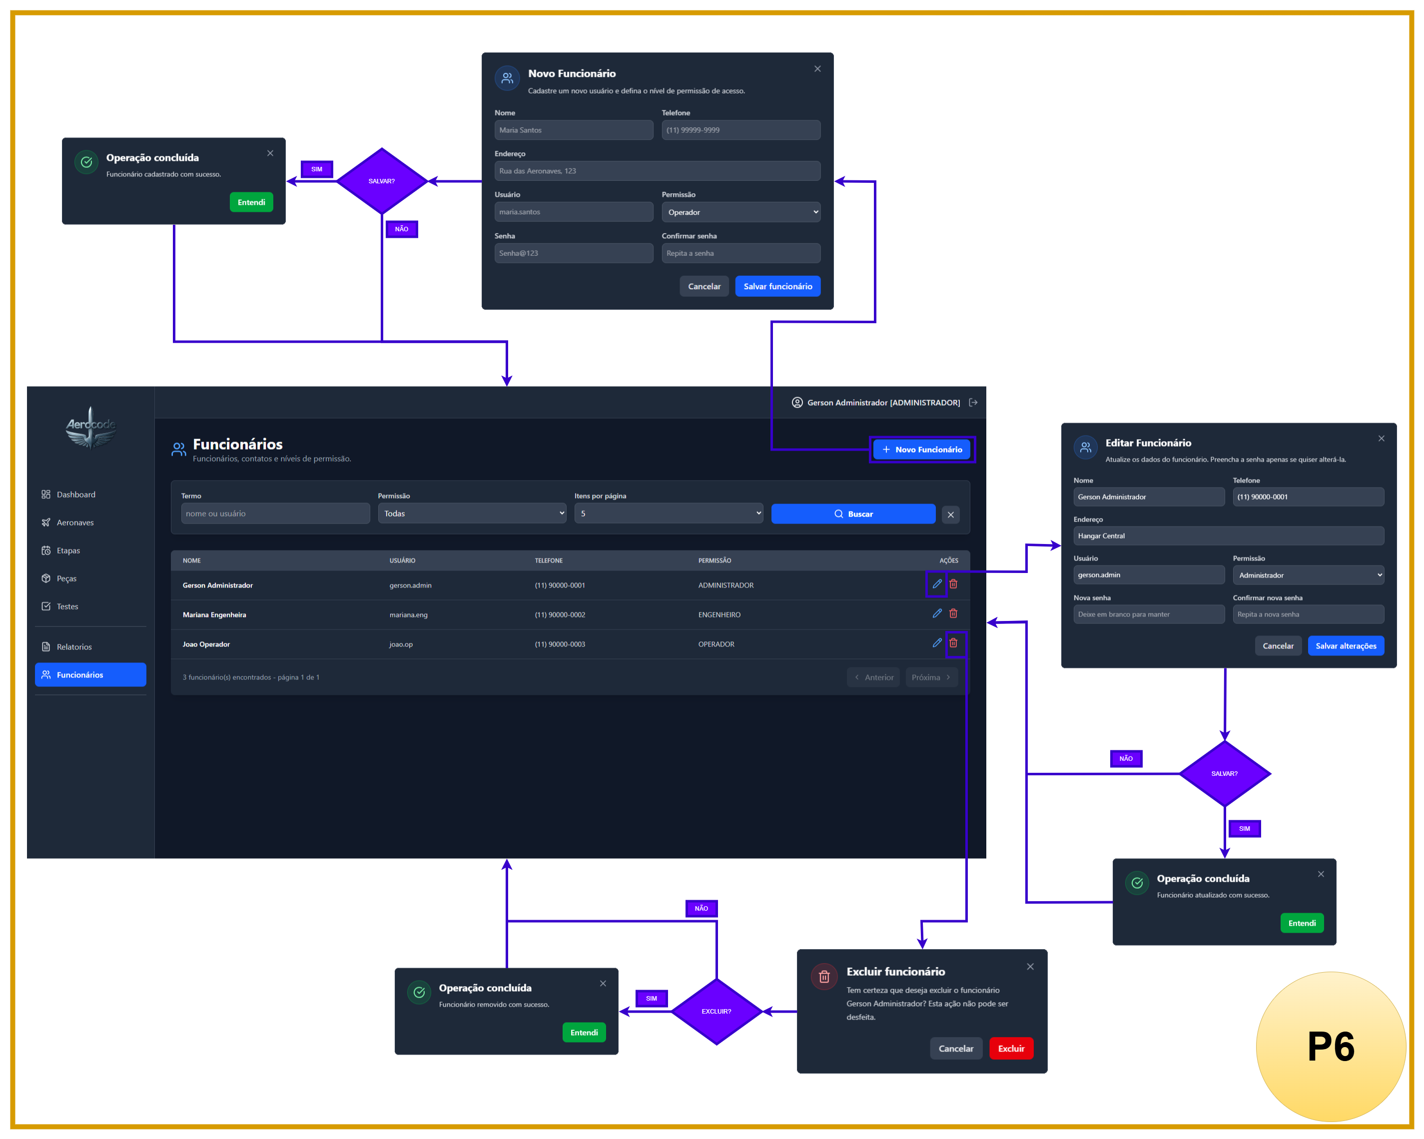
Figura - P6 - Fluxo de Funcionários

6. CONCLUSÃO
O protótipo SPA da Aerocode demonstra uma arquitetura moderna de interface, com foco em rastreabilidade, produtividade e controle operacional. A utilização de wireframes low quality e user flows permitiu validar os fluxos de negócio e as permissões por perfil antes da implementação definitiva do frontend.

